Муниципальное общеобразовательное учреждение
«Школа №113 города Донецка»

Подготовила:
учитель информатики
Манжос Н.В.

Донецк-2018
Цель: повысить уровень знаний учащихся по информатике;
развивать творческие и интеллектуальные способности детей, интерес к изучению информатики, самостоятельность и настойчивость, воспитывать умение работать в команде, чувство ответственности.
Оборудование: компьютеры, презентация игры, таблички «Ответ готов», файл «Поэты», файл «Собери Рабочий стол», файл «Собери снеговика», карточки для конкурсов «Заполни пропуски», «Художественная эстафета», протокол игры.

Ход игры:
Добрый день, уважаемые друзья!
Сегодня мы увидим -
Кто быстрее и проворнее,
А также все узнаем
Кто здесь самый умный!
Пусть обеим командам
Удача улыбается,
Садитесь все уютно,
Соревнование начинается!
А оценивать ваши знания и наблюдать за путешествием будет наше многоуважаемое жюри в составе:
1. ________________________________________________________;
2. ________________________________________________________;
3. ________________________________________________________.

I конкурс «Вопрос мудрого монитора»
Мудрый монитор хочет убедиться, что вы умны, и подготовил вам вопрос по информатике. Я буду их зачитывать, а команда, которая знает ответ, поднимает табличку «Ответ готов». (Приложение 3)
Вопросы Мудрого монитора:
1. Какое устройство ввода является самым древним в компьютере, его прабабушкой была печатная машинка? (Клавиатура)
2. Какое устройство компьютера поможет вам связаться со всем миром? (Модем)
3. О устройство идет речь?
Живет под вентилятором,
Себя мнит императором,
В работе раскаляется,
Как солнце над экватором.
К нему народ империи
Относиться с почтением
Но сам он занимается
Программным исполнением. (Процессор)
4. Какое устройство компьютера может читать с листа картинки и тексты? (Сканер)
5. Где в компьютере храниться все, что он знает? (В памяти)
6. Какое устройство компьютера управляет всеми другими и быстрее? (Процессор)
7. Без какого устройства вывода компьютер не может работать? (Без монитора)
8. Где живут пиксели? (Там, где есть изображение на экране)
9. Кто поможет поговорить с компьютером? (Микрофон)
10. О каком устройстве идет речь?
Магнитная поверхность -
Как лошадь скаковая:
По кругу все по кругу
Летит не уставая.
Магнитная головка
За файлом файл читает.
Расположенье файлов
Фат старый точно знает.
Хранит в своих таблицах
Дорожки с секторами -
И людям много проще
Работать с именами. (Диск)
11. Компьютер, который можно взять в дорогу? (Ноутбук)
12. Дом, где живет процессор? (Системный блок)

Правильный ответ - 1 балл.
А сейчас узнаем оценки за первый конкурс.

II конкурс «Собери Рабочий стол» (практически)
Дети, а какие вы знаете столы? (Кухонные, письменные, рабочие)
А какой стол у компьютера? (Рабочий)
А какие на нем находятся значки? (Пиктограммы, ярлыки, панель задач, кнопка Пуск, индикаторы)
Злой компьютерный вирус перепутал все значки на рабочем столе наших компьютеров. Надо навести порядок - собрать Рабочий стол. Справитесь с такой задачей? Выберите представителя от команды, который будет преставлять объекты, он садится за рабочее место, а команда будет ему подсказывать.
Откройте файл «Собери Рабочий стол», который находится по адресу Рабочий стол / 5 класс (рабочий стол / 6 класс).
Начали!

Файл «Собери Рабочий стол» (Приложение 2):

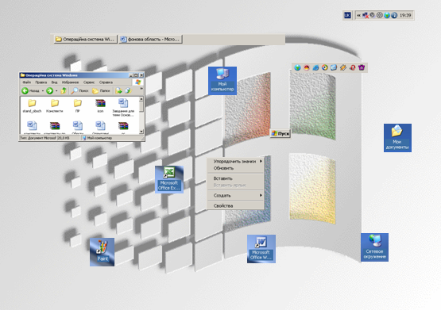
Максимальная оценка - 5 баллов.
Молодцы, ребята, вы справились и с этим заданием. А оценки за этот конкурс следующие ...

III конкурс-эстафета «Заполни пропуски»
Задача команд - вписать нужные ответы в стишки о компьютере.
Правильно вписан ответ - 1 балл.

«Заполни пропуски» (Приложение 3)
Оглянись, дружок, вокруг!  Вот компьютер — верный друг.  Он всегда тебе поможет:  Сложит, вычтет и умножит!  Наверху машины всей  Размещается дисплей —  Словно смелый капитан!  А на нем — горит экран.  Ну, а рядом — главный блок:  Там бежит электроток  К самым важным микросхемам.  Этот блок зовут системный.  Он читает, он считает,  Сотни слов запоминает!  Он мыслитель — хоть куда!  Только знаешь, в чем беда?  Выключаешь — все забудет,  Ничего он знать не будет —  Прямо как Рассеянный  С улицы Бассейной!  Кто ж ему поможет? Вот,  Познакомьтесь — WORD!  Коль с компьютером ты дружен —  То и справочник не нужен: | В упаковке, как конфета,  Быстро вертится дискета —  Там записаны программы  И для папы, и для мамы!  Это вот — клавиатура.  Вот где пальцам физкультура  И гимнастика нужны!  Пальцы прыгать тут должныА вот это принтер, братцы.  Тут нам надо разобраться,  Для чего же этот ящик?  Он в себя бумагу втащит,  И сейчас же буквы, точки,  Запятые — строчка к строчке —  Напечатает в момент!  Очень нужный инструмент.  В зоопарке есть зайчишка.У компьютера есть мышка!  Эта мышка не простая,  Эта мышка вот какая: | Скромный серый коробок,  Длинный тонкий проводок,  Ну а на коробке —  Две или три кнопки.  Есть компьютер? Скажем прямо:  Нам теперь нужна программа!  Где живет она? В дискете!  А порою — на кассете.  С ней компьютер очень дружен  И всегда он ей послушен.  И на нем ты скоро сможешь  Составлять программы тоже!  Вот теперь, дружок, немного  Ты с компьютером знаком.  Если дальняя дорога  Приведет его в твой дом,  То скажи ты всем вокруг:  “Вот компьютер — верный друг!”
IV конкурс «Кроссворд»
Команды получают карточки с термином (Программа или Процессор), ваписанными вертикально. Задача - составить кроссворд, вписав сроки горизонтально, в которых бы была соответствующая буква.

Максимальная оценка за конкурс - 5 баллов.

Готово ли наше жюри объявить предварительные итоги?
Карточки (Приложение 4):

V конкурс «Художественная эстафета» (практически)
Задания:
1. Запустить графический редактор Paint.
2. Создать рисунок по образцу.
3. Сохранить рисунок в своей рабочей папке.
Рисунок рисует вся команда: участники по очереди рисуют один фрагмент и передают эстафету следующему участнику. Оценивается как скорость, так и аккуратность.

Задание «Художественной эстафеты» (Приложение 5):

Максимальная оценка за рисунок – 5 баллов
Оценки жюри за конкурс.

VI конкурс-эстафета «Поэты» (практически)

Молодцы, с информатикой у вас все в порядке. А давайте проверим, как вы умеете стихи сочинять.
Задача команд:
1. Открыть файл «Составьте стихотворение», что находится в папке 5 класс
(6 класс) на Рабочем столе.
2. Переместить строки местами так, чтобы получить стихотворение про информатику.
3. Прочитать стихотворение выразительно.
В конкурсе участие принимает вся команда. Один представитель садится за рабочее место, а другие - подсказывают.
Файл «Поэты» (Приложение 6):

Максимальная оценка за конкурс – 5 баллов

VII конкурс-эстафета «Собери снеговика» (практически)
Учащимся необходимо запустить файл «Снежная баба» и с помощью инструментов Paint восстановить рисунок. Конкурс проходит в виде эстафеты - ученики по очереди восстанавливают по одному фрагменту рисунка.

Файл «Собери снеговика» (Приложение 7):
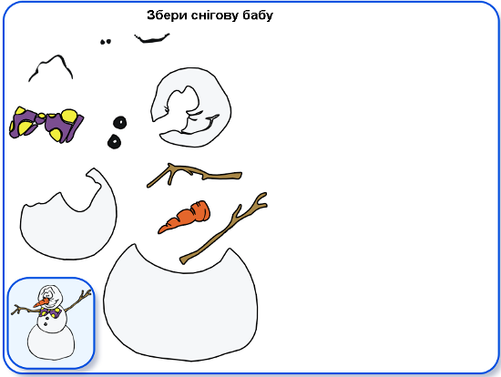
Максимальная оценка за конкурс – 5 баллов

Объявление результатов конкурса.

Я предоставляю слово жюри для объявления результатов игры.
(Объявление результатов соревнований)

Подошла к завершению наша игра. Сегодня мы убедились, что и среди вас очень много знатоков информатики. В будущем вы будете развивать эту науку. Итак, хочется пожелать команде-победительнице и в дальнейшем старательно учиться, а команде, которая сегодня немного отстала, советуем не заниматься неудачей, а пополнять свои знания.

До новых встреч!

Интеллектуальная игра
«Наш друг и помощник –
Компьютер»

№ конк. | Название конкурса | 1 КОМАНДА  _________________ | 2 КОМАНДА  _________________
1 | «Вопросы Мудрого монитора»  (1 бал за правильный ответ)
2 | «Собери Рабочий стол» (практически)  (1-5 баллов)
 | Всего:
3 | «Заполни пропуски»  (за правильный ответ – 1 бал)
 | Всего:
4 | «Кроссворд»  (1-5 баллов)
 | Всего:
5 | «Художественная эстафета» (практически)  (1-5 баллов)
 | Всего:
6 | «Поэты» (практически)  (1-5 баллов)
 | Всего:
7 | «Собери снеговика» (практически)  (1-5 баллов)
Всего:

